Цель и содержание работы
Важной отличительной чертой архитектуры микроконтроллеров семейства Intel 8051 является мощная поддержка обработки одноразрядных данных. В работе ставится цель изучить аппаратные и программные средства микроконтроллера, ориентированные на обработку битовой информации.

Задание
Задание предполагает разработку микропроцессорного устройства на базе однокристального микроконтроллера МК 51, ориентированного на обработку битовой информации.
Микроконтроллер считывает показания трех битовых датчиков, обрабатывает их в соответствии с заданной логической функцией и выдает управляющее воздействие, являющееся значением вычисленной логической функции, на внешнее исполнительное устройство. Входная информация может восприниматься микроконтроллером лишь после поступления определенного разрешающего сигнала по отдельному входу МК. После считывания информации МК выдает подтверждающий сигнал на схему опроса датчиков.
Каждый из сигналов от датчиков поступает по определенной входной линии: X – по P1.2, Y – по P1.1, Z – по P1.0. Сигнал разрешения чтения показаний датчиков поступает по линии P1.3, а сигнал подтверждения приема микроконтроллером информации выдается по линии P1.4. Результат выводится на исполнительное устройство по линии P1.5.
После завершения цикла работы управление передается на начало программы.
Структурная схема микропроцессорного устройства приведена на рисунке 1. Микроконтроллер представлен на рисунке лишь своим портом Р1, распределение линий которого существенно для данной работы.
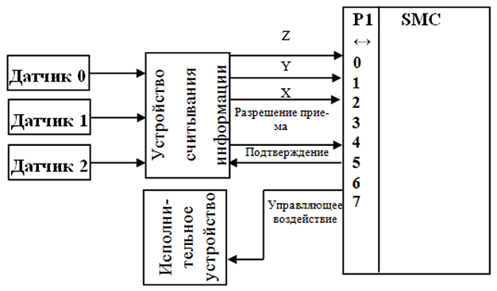
Рисунок 1 — Структурная схема микропроцессорного устройства обработки битовой информации

Таблица 1 – Задание варианта 23
№ варианта | Логическая функция | Уровни сигналов управления
 |  | разрешение | подтверждение
23 | ^XvY&Z | H | L

Согласно варианту микроконтроллер вычисляет следующую функцию от входных переменных: $F\left(X,Y,Z\right)=\overline{X}∪Y∩Z$. Разрешающий сигнал достоверности входных данных имеет высокий уровень. Микроконтроллер должен вырабатывать сигнал подтверждения приема информации низкого уровня.

Решение
Разработаем требуемую программу. Ее текст с необходимыми комментариями приведен ниже.

ORG 000H
SJMP BEGIN ; переход на начало программы

ORG 030H ; адрес начала программы
BEGIN: MOV P1,#1Fh ; настройка Р1.0...Р1.3 на ввод, уст. Р1.4 в "1"
NOP ; небольшая задержка
JNB P1.3, $ ; ожидание сигнала разрешения
MOV C, P1.1 ; С = Y
ANL C, P1.0 ; C = Y&Z
ORL C, /P1.2 ; C = ^XvY&Z
CLR P1.4 ; выдача сигнала подтверждения конца ввода
JB P1.3, $ ; ожидание снятия сигнала разрешения
MOV P1.5, C ; выдача результата
SJMP BEGIN ; переход на начало программы

END

Для подготовки к отладке программы составим таблицу истинности заданной функции.
Таблица 2 – Таблица истинности заданной функции
P1.2 = X | P1.1 = Y | P1.0 = Z | Y&Z | P1.5 = F(X,Y,Z)
0 | 0 | 0 | 0 | 1
0 | 0 | 1 | 0 | 1
0 | 1 | 0 | 0 | 1
0 | 1 | 1 | 1 | 1
1 | 0 | 0 | 0 | 0
1 | 0 | 1 | 0 | 0
1 | 1 | 0 | 0 | 0
1 | 1 | 1 | 1 | 1

Процесс тестирования и отладки представлен снимками с экрана среды разработки на рисунках 2 – 3.
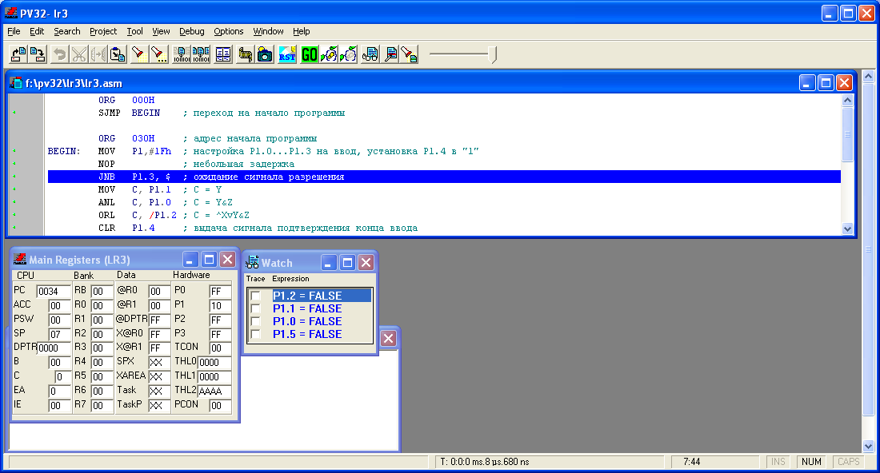
Рисунок 2 – Снимок выполнения в среде разработки ProView 32

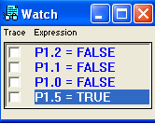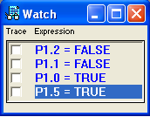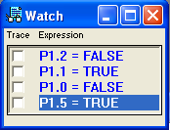
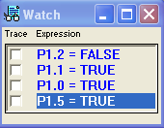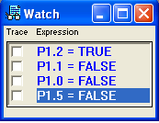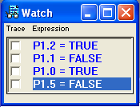
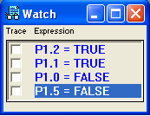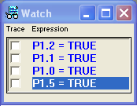
Рисунок 3 – Результаты вычисления функции в среде разработки ProView 32.

Выводы
В ходе лабораторной работы были изучены аппаратные и программные средства микроконтроллера, ориентированные на обработку битовой информации.
В результате была разработана программа вычисления значений заданной логической функции с помощью команд битового процессора.
Тестирование и отладка программы велись в среде разработки ProView32. Снимки с экрана среды разработки, подтверждают полноту решения задачи и правильность работы программы.

